ELEKTRİK KESİNTİLERİ BIKTIRDI…
Artık bir yağmur, kar ve rüzgarda enerji kesintilerine hazırlıklı olalım. Gaziantep karanlık çağa dönmüş durumda… Sürekli kesilen elektrikler, bozulan cihazlar, en önemlisi bozulan sinirler…
Elektriği üreten, ileten ve dağıtan kuruluşların görevi; toplumun ihtiyacı olan elektrik enerjisini kesintisiz ve kaliteli olarak tüketicilerine sunmaktır. Özelleştirme sonucu dağıtım şirketinin kaliteli ve kesintisiz enerji teminini beklerken, eskiden aaa elektrik kesilmiş derken, şimdi aaa enerji gelmiş demeye başladık. Özelleştirmeler ve serbest piyasa ısrarı sonucunda iddia edildiği gibi kaliteli, kesintisiz ve ucuz enerji değil, tersine kalitesiz, arzı sorunlu ve pahalı bir enerji temini ile karşı karşıyayız.
Nüfus artışı, elektrikli cihazların kullanımındaki talepler, enerji talebini artırmakta, ancak mevcut enerji arzı bu talebi karşılamakta zorlanmaktadır. Buna bir de dağıtım şirketlerinin yetersiz hizmeti eklenince Gaziantep son aylarda sıkça elektrik kesintilerine maruz kalmaktadır.
Sık aralıklarla meydana gelen elektrik kesintileri ve gerilim dalgalanmaları vatandaşın birçok elektrikli cihazlarının bozulmasına ve vatandaşın mağdur olmasına neden olmaktadır. Elektrikle çalışan kombi ve kaloriferlerin elektrik kesintisi süresince çalışamaz duruma gelmesi halkımızı daha fazla mağdur etmektedir. Özellikle şehir merkezinde bulunan işletmeler , sanayi tesisleri ciddi zararlara uğramıştır.
Peki enerji kesintisinin sebebi nedir? Buna kıyasla cevap vermek daha doğru olacaktır.
Enerji kesintileri özelleşmeden sonra arttı mı?
Elektrik kesintisi olan bölgelerde altyapı durumu nedir? Yeterli midir? Yeterli olan bölgelerde de enerji kesintisi var mıdır?
İhaleye girerken dağıtım şirketi altyapı yetersizliğini görmedi mi?
Arızaya müdahale süresi manevralarla mı yoksa ekipman değişimi ile mi yapılmaktadır? Bu süreler makul müdür?(Kesinti sebebini bilmediğimiz için yorum yapamıyoruz)
Bu işin artık şakası yoktur, hayat felç olmuş durumda, İlimiz İdari ve Mülki Yöneticilerinin bir Komisyon kurarak ilgili taraf, kurum ve kuruluşların bir araya gelerek elektrik kesintisinin sebepleri sorununa kalıcı çözümler getirmesi şarttır. Enerji kesintileri bölge bölge incelenerek kalıcı çözümler üretilmelidir. Tekrar master plan çıkarılmalıdır.
Vatandaşlarımız bozulan araçları için öncelikle cihaz ve ekipmanlarının servisleri ile görüşüp, sorunun enerji kaynaklı olduğunu belgelendirecekler, sonrasında Elektrik Dağıtım Şirketine , oradan bir sonuç alamazlarsa o evrakla birlikte Tüketici Hakları Hakem Heyetine müracaat edeceklerdir.
(http://www.epdk.org.tr/index.php/epdk-sss?id=207#28-elektrik-kesintisi-ve-hizmet-kalitesine-ilişkin-sıkça-sorulan-sorular) Burada 28. Maddede herhangi bir elektrikli cihaz kesintilerden dolayı arızalanırsa yapılacaklar hususu belirtilmiştir, bildirimli ve bildirimsiz elektrik kesintilerine ilişkin sınır değerler belirtilmiştir, EPDK tarafından elektrik ve hizmet kalitesine ilişkin sorulara cevap verilmiştir.
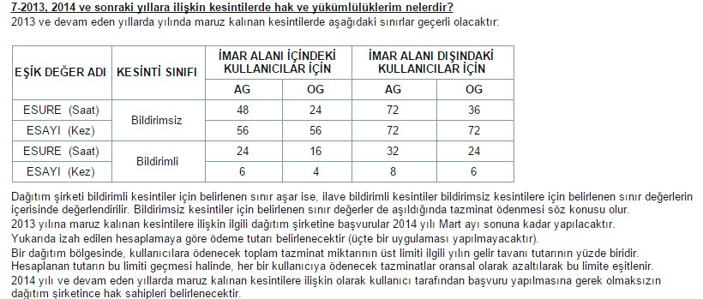
Oda olarak bizim de cevap bulmakta zorlandığımız hususlar da bulunmaktadır. Örneğin ;
- EPDK mevzuatında yer almasına rağmen, enerji kesintileri nasıl anlaşılacak? Nasıl ispat edilecek?

- Enerji kesintileri için belirli noktalara yerleştirilen enerji analizörlerini EPDK inceliyor mudur? EPDK kimin beyanına inanarak inceleme yapıyordur?

- EPDK tarafından çıkarılan, Elektrik Dağıtımı ve Perakende satışına İlişkin Hizmet kalitesi Yönetmeliği’nde yasal enerji kesintisi sürelerinin sınırları belirtilmiştir. “2014 yılı ve devam eden yıllarca maruz kalınan kesintilere ilişkin olarak kullanıcı tarafından başvuru yapılmasına gerek olmaksızın dağıtım şirketine hak sahipleri belirlenecektir.” denilmesine rağmen, Sürekli enerji kesintileri ve mağduriyet yaşanmasına ve Yasada enerji kesinti süreleri ve sayıları belirtilmesine rağmen acaba herhangi bir ceza uygulaması yapılmış mıdır?

EPDK’nın konuyu incelemesini, tüketicilere güvenli bir ortam oluşturması için denetimlerini bekliyoruz. İlimiz çeşitli bölgelerinde elektrik kesintilerinin sayısı ve elektrik kesinti süresine ilişkin tespitler için; EPDK tarafından abone elektronik sayaçlarından kontroller yapılmasını beklemekteyiz. Bu konuda EMO olarakta girişimlerimiz olacaktır.

Elektriğin kaliteli ve kesintisiz kullanımı her vatandaşımızın hakkıdır. Bu haklarının sağlanması için EMO olarak gerekli takibi yapacağımızı bildirir, saygılar sunarız …
EMO Gaziantep Şubesi
Yönetim Kurulu

